Bac S Antilles Guyane 09/2015 Correction © http://labolycee.org
EXERCICE III. CHIMIE ET PISCINE (5 points)
(0,5pt)

1. Influence du pH de l'eau de piscine
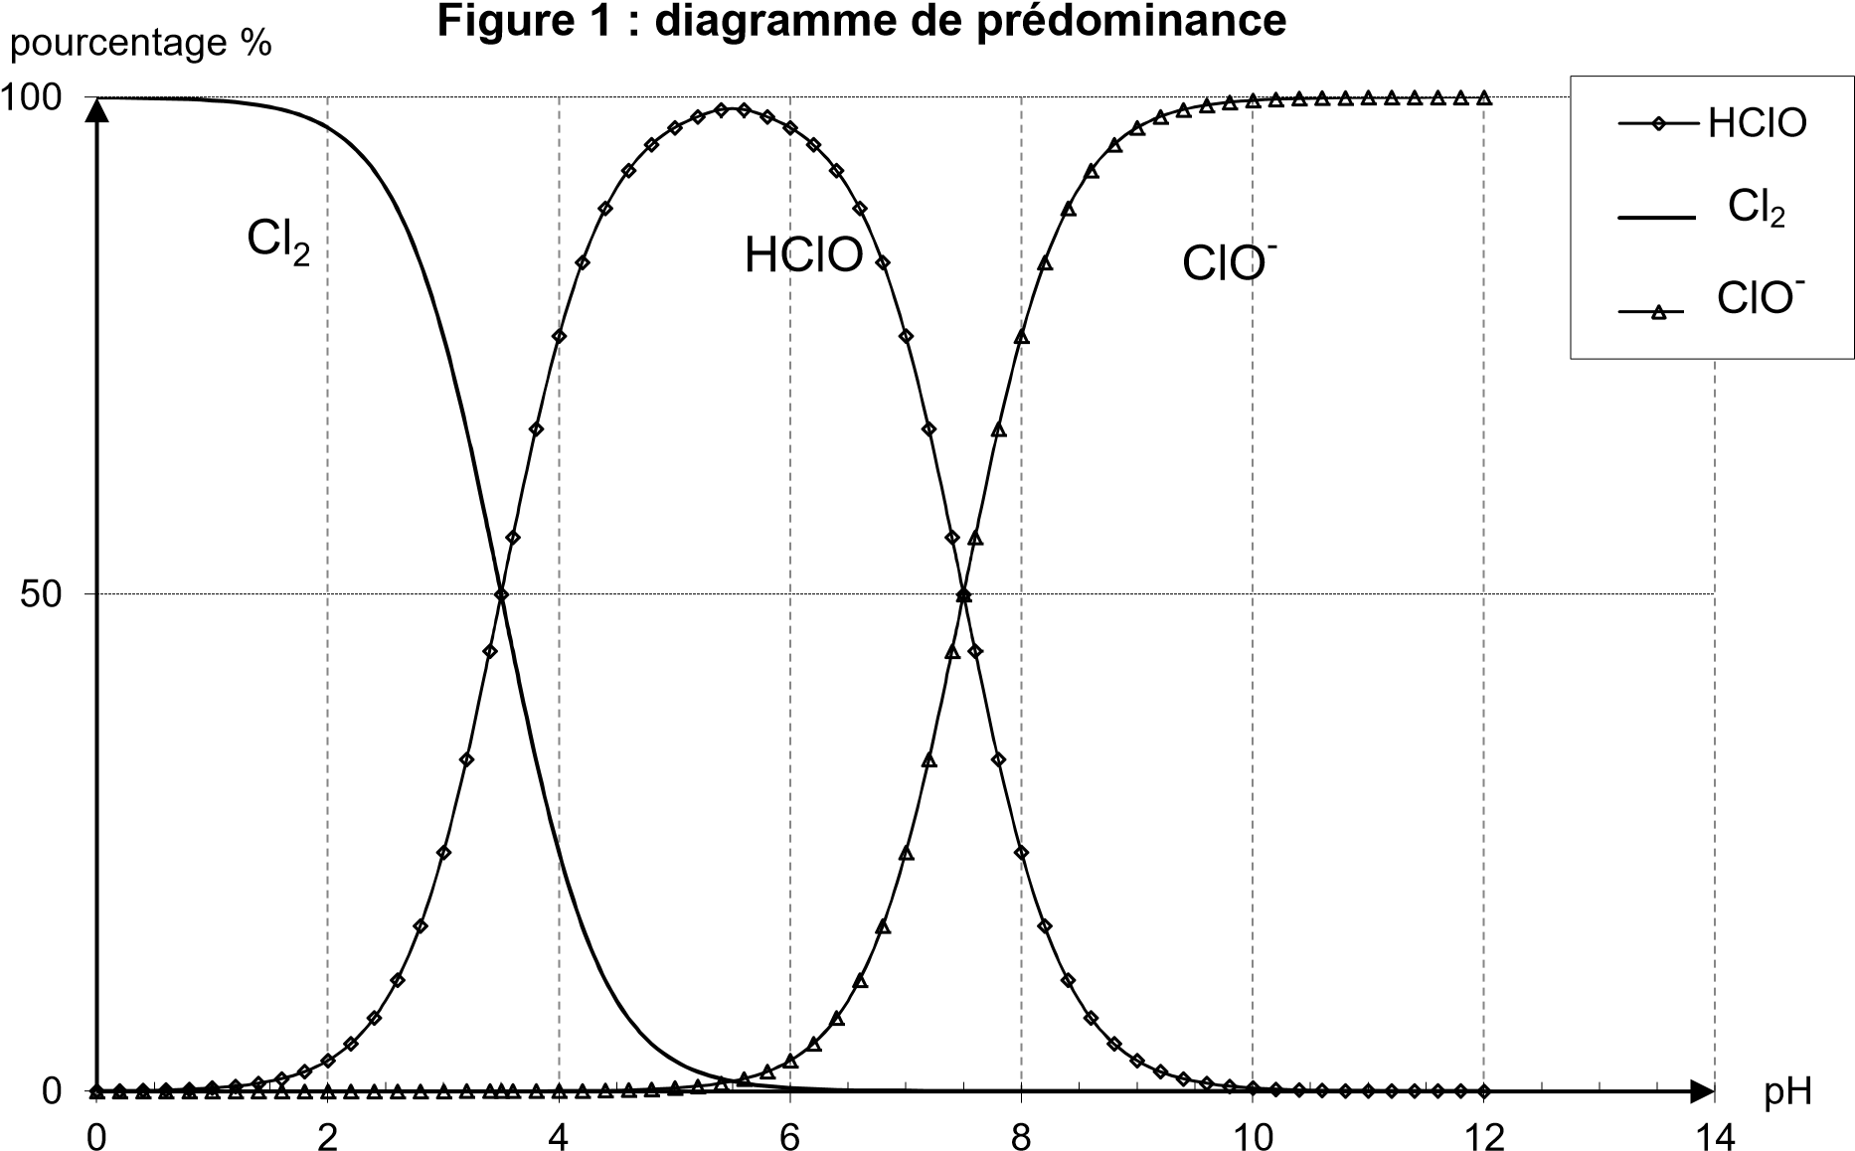
13,8 cm
7,1 cm
8,4 cm
5,3 cm

En utilisant la courbe représentative du pourcentage de HClO en fonction du pH, on détermine graphiquement l’ordonnée du point d’abscisse 7,2.
Afin d’être le plus précis possible, on détermine les échelles horizontales et verticales du diagramme.
14 unités de pH → 13,8 cm
7,2 unités de pH → x cm
x = = 7,1 cm
Déterminons le pourcentage de HClO correspondant :
8,4 cm → 100%
5,3 cm → y %

y = = 63% de HClO
La lecture graphique montre que le pourcentage de dichlore Cl₂ vaut 0 %
La somme des pourcentages de ces trois espèces chlorées doit être égal à 100%.
On en déduit que le pourcentage de ClO– est égal à 100 – 63 = 37%.
On effectue le même travail pour un pH = 7,6.

13,8 cm
7,5 cm
8,4 cm
4,1 cm

14 unités de pH → 13,8 cm
7,6 unités de pH → x cm
x = = 7,5 cm
Déterminons le pourcentage de HClO correspondant :
8,4 cm → 100%
4,1 cm → y %

y = = 49% de HClO
La lecture graphique montre que le pourcentage de dichlore Cl₂ vaut 0 %
On en déduit que le pourcentage de ClO– est égal à 100 – 49 = 51%.

Le texte introductif précise que l’acide hypochloreux HClO est efficace pour désinfecter l’eau de la piscine.
D’après nos mesures, il ne représente qu’entre 49 et 63% des espèces chlorées présentes dans la piscine. Ces proportions ne correspondent pas à une désinfection optimale, il serait souhaitable qu’elles soient plus élevées. Cependant pour obtenir 100% de HClO, il serait nécessaire que le pH de la piscine soit d’environ 5,5 ; ce qui ne serait pas compatible avec le critère de confort de la baignade.

2. Dosage des ions chlorure
2.1. Montage expérimental pour effectuer le dosage conductimétrique :

(0,75pt)
Support

Conductimètre

burette contenant la solution aqueuse titrante de nitrate d’argent (Ag⁺_{(aq)} + NO₃–_{(aq)}) de concentration en soluté apporté c = 0,050 mol.L⁻¹

Becher contentant contenant V₁ = 10,0 mL d’eau de piscine et 90 mL d’eau distillée

Agitateur magnétique

2.2. (0,5pt) Pour introduire dans le becher les 10,0 mL d’eau de piscine à doser, il faut utiliser une pipette jaugée qui mesure précisément le volume. Tandis que l’ajout des 90 mL d’eau distillée ne nécessite pas une grande précision et est réalisé avec une éprouvette graduée.

2.3. (0,25pt) Avant l’équivalence :
Le milieu réactionnel contient des ions Na⁺ et Cl– apportés par le sel, des ions NO₃– apportés par la solution titrante. Les ions Ag⁺ sont consommés dès leur arrivée dans le milieu et ne contribuent pas à la conductivité. Le solide AgCl formé en conduit pas le courant.
Ainsi σ = λ(NO₃–).[NO₃–] + λ(Na⁺).[Na⁺] + λ(Cl–).[Cl–]

(0,25pt) Au-delà de l’équivalence :
Le milieu réactionnel contient des ions Na⁺ spectateurs donc toujours présents.
Il n’y a plus de Cl–, ils ont été totalement consommés.
Des ions NO₃– sont encore apportés par la solution titrante et ils ne réagissent pas.
Les ions Ag⁺ apportés ne réagissent plus et s’accumulent en solution.
Ainsi σ = λ(NO₃–).[NO₃–] + λ(Na⁺).[Na⁺] + λ(Ag⁺).[Ag⁺]

2.4. (0,5pt) Avant l’équivalence :
À chaque ajout d’un ion Ag⁺, il y a consommation d’un ion Cl–, et simultanément il y a un apport d’un ion NO₃–.
Tout se passe comme si les ions Cl– étaient progressivement remplacés par des ions NO₃–.
La conductivité molaire ionique λ des ions NO₃– étant légèrement inférieure à celle des ions Cl–, alors la conductivité σ diminue.

(0,5pt) Au-delà de l’équivalence :
On ajoute progressivement des ions NO₃– et Ag⁺ qui ne réagissent pas ; ils s’accumulent dans la solution et contribuent à faire augmenter la conductivité σ.

2.5.(0,5pt) Conductivité σ du mélange en fonction du volume V de solution de nitrate d’argent versé :
σ
(S.m⁻¹)

V
(mL)

Le point d’équivalence correspond au volume pour lequel la conductivité est minimale, et il se produit un changement de pente.

2.6. (0,25pt) À l’équivalence les réactifs ont été mélangés dans les proportions stœchiométriques ainsi n(Ag⁺)_{versée} = n(Cl–)_{initiale}
c.V_{E} = c₁.V₁ où c₁ représente la concentration molaire en ions chlorure de l’eau de piscine.
c₁ =
(0,5pt) c₁ = = 7,5×10^{–2} mol.L⁻¹

Remarque : il ne faut pas tenir compte du volume de 90 mL d’eau distillée, en effet il n’apporte pas d’ions Cl–.

2.7. (0,5pt) Pour que l’électrolyse soit efficace, l’eau de piscine doit contenir entre 3 et 5 grammes de sel (NaCl) par litre.
Il faut transformer la concentration molaire c₁ en concentration massique c_{1m} ,
on a c_{1m} = c₁.M(NaCl)
c_{1m} = 7,5×10^{–2} × (35,5+23,0) = 4,4 g.L⁻¹.
Cette concentration massique est bien comprise dans l’intervalle attendu, il n’est pas nécessaire de rajouter du sel dans la piscine.

